Báo cáo bài thực hành 4

+ server.c : tạo luồng bằng lệnh pthread_creat() sử lý nhiều kết nối đến server, mỗi thread sử lý truyền file cho một kết nối.
+ client.c : tạo kết nối đến server require file và tai fiele ve cung thu muc.

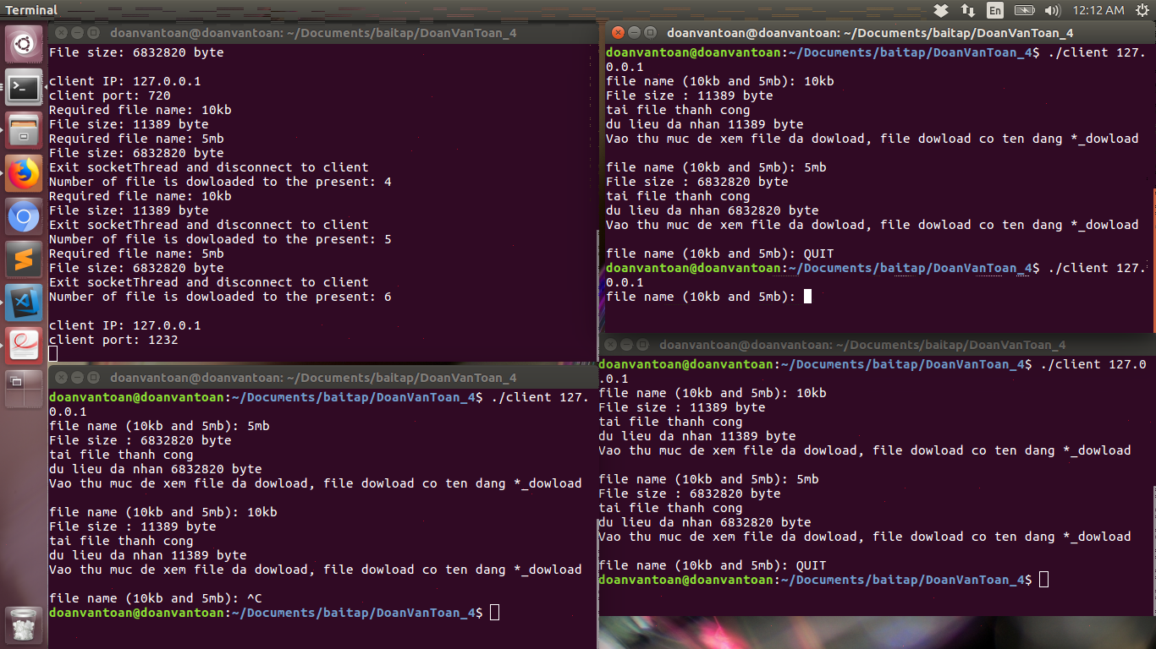

ảnh trên gồm 3 client đọc lập cùng kết nối đến server(terminal trên tr cùng) require file và dowload về.
Các client đồng thời yêu cầu file từ server , mỗi khi 1 client kết thúc connect số file được tải trên server sẽ được in ra , tổng số file được in ra là số file được tải bời tất cả các client

Note: tất cả file dowload đều nằm cùng thư mục và chỉ gồm hai file dưới tên 10kb_dowload hoặc 5mb_dowload nên trong 3 client kết nối để tải file thì chỉ có client đầu tiên tải file(tạo mới file) các client sau thực chất là ghi lại nội dung vào file

dùng lệnh md5sum để kiểm tra file sau khi tải
file 10kb: file dowload về có tên 10kb_dowload.
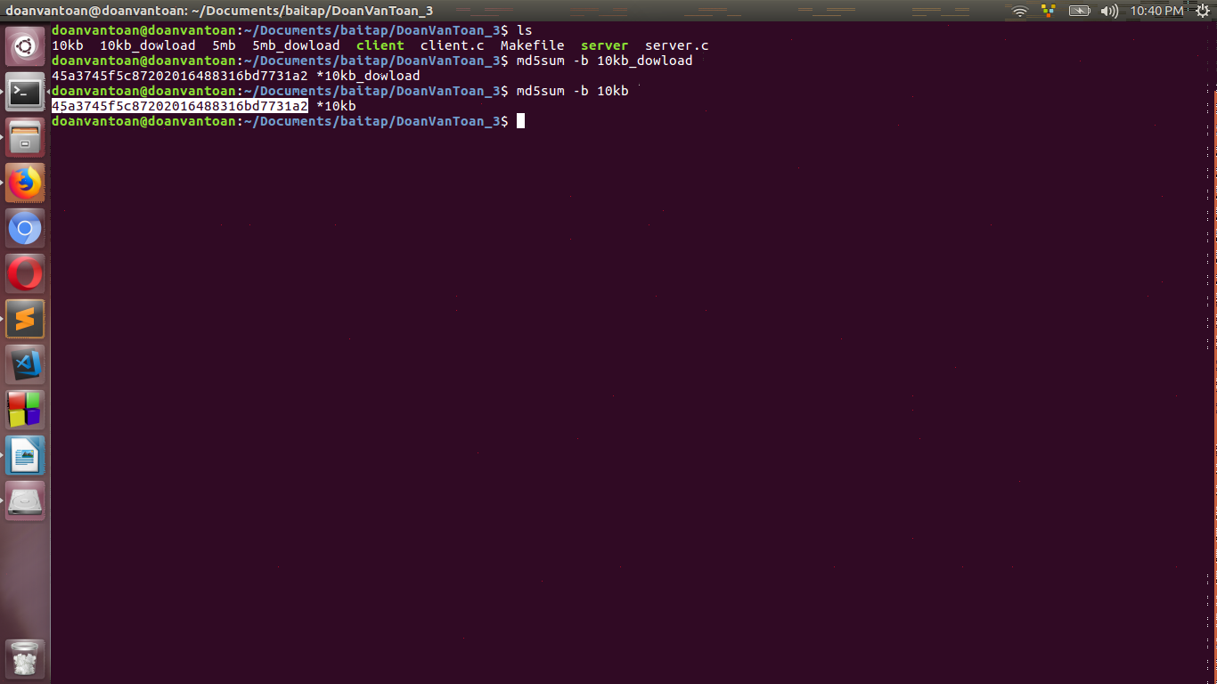
cả hai file 10kb và 10kb_dowload đều có thông tin là 45a3745f5c87202016488316bd7731a2

file 5mb: file dowload về có tên 5mb_dowload.
cả hai file 5mb và 5mb_dowload đều có thông tin là 1a76fdd3e9b50955e2ff3cbaf7ac46a1

xem hình dưới
